Trình vòng lặp đầu vào (input iterator)

1. Khái niệm
Input interator là một trong 5 loại interator chính có trong Thư viện chuẩn C++. Input interator được coi là yếu nhất cũng như đơn giản nhất trong số tất cả các interator, dựa trên chức năng của chúng và những gì có thể đạt được khi sử dụng chúng.
Chúng là các interator có thể được sử dụng trong các thao tác nhập tuần tự, trong đó mỗi giá trị được chỉ ra bởi iterator chỉ được đọc một lần và sau đó interator sẽ tăng lên.
Chú ý: các hàm sử dụng input interator cũng có thể sử dụng các interator cấp cao hơn: forward, bidirectional, random access interator

2. Tính chất

2.1. Tính khả dụng
Input interator vào chỉ có thể được sử dụng với các thuật toán một lần , tức là các thuật toán trong đó chúng ta có thể đi đến tất cả các vị trí trong phạm vi nhiều nhất một lần, giống như khi chúng ta phải tìm kiếm hoặc tìm bất kỳ phần tử nào trong phạm vi, chúng ta sẽ đi qua các địa điểm nhiều nhất một lần.

2.2. Toán tử so sánh
Một input interator có thể được so sánh về sự bằng nhau với một input interator khác.
Vì các interator trỏ đến một vị trí nào đó, nên hai interator sẽ chỉ bằng nhau khi chúng trỏ đến cùng một vị trí.
Biểu thức
A == B // Kiểm tra sự bằng nhau
A != B // Kiểm tra bất đẳng thức

2.3. Toán tử giải tham chiếu
Một trình vòng lặp đầu vào có thể được giải tham chiếu, sử dụng toán tử * và -> làm giá trị r để lấy giá trị được lưu trữ tại vị trí được trình vòng lặp trỏ tới.
Toán tử giải tham chiếu:
*A // Hội thảo bằng cách sử dụng *
A -> m // Truy cập phần tử thành viên m

2.4. Toán tử tăng giảm
Một input interator có thể được tăng lên để nó tham chiếu đến phần tử tiếp theo trong chuỗi bằng cách sử dụng toán tử ++
Lưu ý: input interator chỉ chuyển tiếp theo chiều tăng nên nên toán tử -- không sử dụng được
A++ // Sử dụng toán tử tăng sau
++A // Sử dụng toán tử tăng trước

2.5. Toán tử gán
Như đã nói trước đó, các input interator chỉ được sử dụng khi chúng ta muốn truy cập các phần tử chứ không phải khi chúng ta phải gán các phần tử cho chúng.
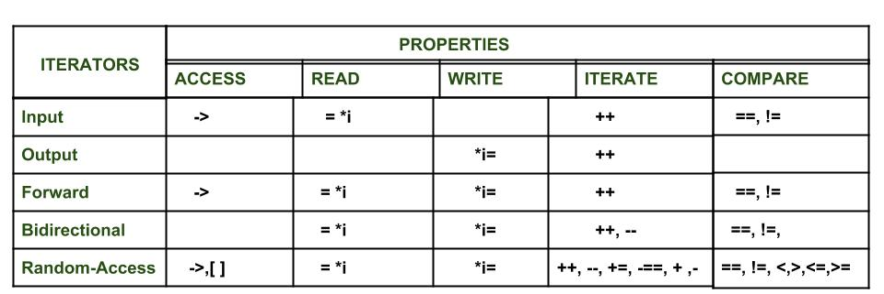
// nói chung mấy cái iterator này chỉ cần quan tâm mục 1 với cái bảng này

3. Nhược điểm

3.1. Chỉ có thể truy cập, không thể gán
Một trong những thiếu sót lớn nhất là chúng ta không thể gán bất kỳ giá trị nào cho vị trí được chỉ ra bởi iterator này, nó chỉ có thể được sử dụng để truy cập các phần tử chứ không thể gán các phần tử.
#include <iostream>
#include <vector>
using namespace std;
int main(){
vector<int> v1 = { 1, 2, 3, 4, 5 };
vector<int>::iterator i1;
for (i1 = v1.begin(); i1 != v1.end(); ++i1) {
cout << (*i1) << " ";
}
}
Đầu ra:
1 2 3 4 5
Trên đây là một ví dụ về cách truy cập các phần tử bằng cách sử dụng trình vòng lặp đầu vào, tuy nhiên, nếu chúng ta làm điều gì đó như:

3.2. Không thể chuyển dịch theo chiều ngược --
Giống như chúng ta có thể sử dụng toán tử ++() với các vòng lặp đầu vào để tăng chúng, chúng ta không thể giảm chúng.
Nếu A là một trình vòng lặp đầu vào thì

3.3. Toán tử quan hệ
Mặc dù, các trình vòng lặp đầu vào có thể được sử dụng với toán tử đẳng thức (==), nhưng không thể sử dụng nó với các toán tử quan hệ khác như <=, =>, <, >

